Opdracht beeldbeschouwing.
Je beantwoord de onderstaande vragen en levert deze op donderdag 20 januari in (postvak EROM).
Maak gebruik van de website http://tekenlokaal.jouwweb.nl/beeldaspecten.

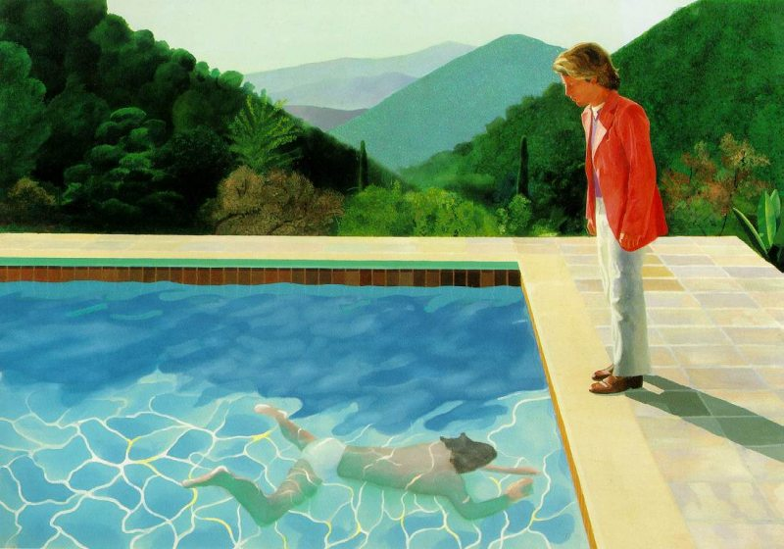
David Hockney
- In dit schilderij is gebruik gemaakt van Plans. Wat wordt hiermee bedoelt? Leg je antwoord uit aan de hand van dit schilderij.
- In dit werk is ruimte gesuggereerd. Noem twee manieren waarop er ruimte is gesuggereerd. Leg je antwoorden uit aan de hand van het schilderij.
- Noem een kleurcontrast die in dit werk te zien is.

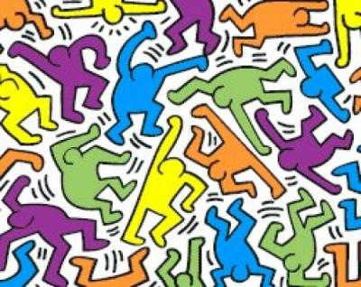
Keith Haring
- Dit schilderij is een voorbeeld van een Overall Compositie. Wat wordt hiermee bedoelt? Kies nog een kunstwerk uit met een Overall Compositie. Leg uit waarom je deze hebt gekozen. (Als je naam kunstenaar en titel werk noemt hoef je geen afbeelding in te leveren)
- Dit werk is: (kies een van onderstaande antwoorden en leg je antwoord uit.)
a. Abstract
b. Gestileerd
c. Tonaal

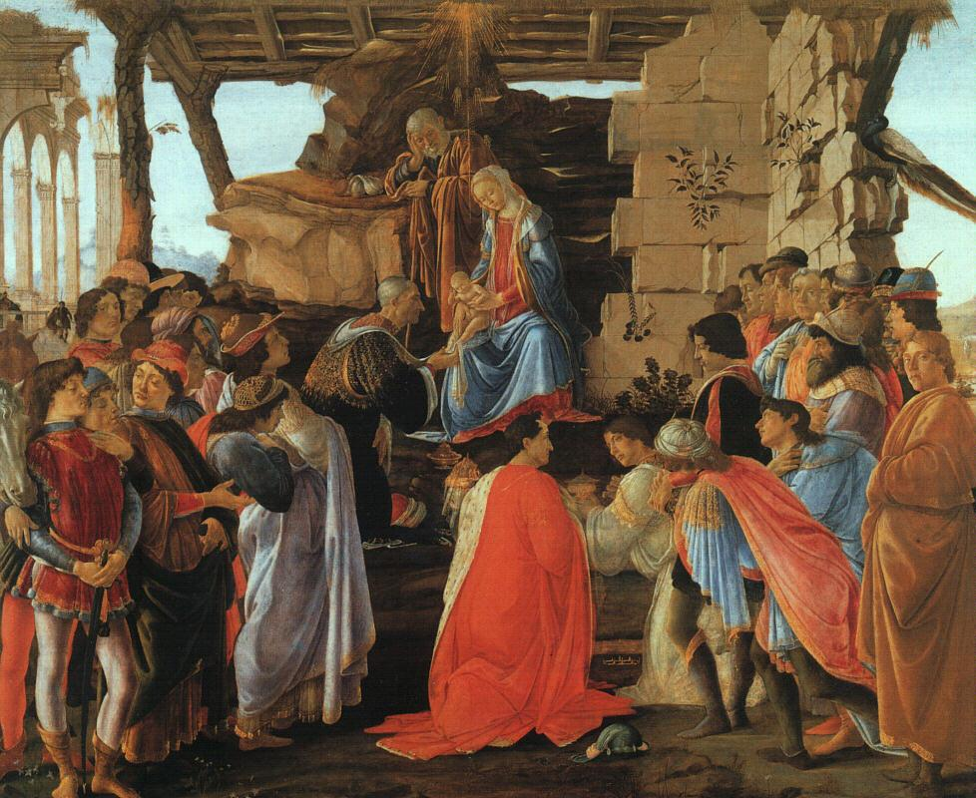

Sandro Botticelli, Aanbidding der wijzen
- Wat voor soort voorstelling is dit? Leg je antwoord uit in minimaal 3 zinnen.
- Noem twee manieren van ruimtesuggestie. Leg je antwoord uit aan de hand van de afbeelding.
- Welk compositieschema is hierin te zien? Leg je antwoord uit aan de hand van de afbeelding.

- Je gaat nu een aantal afbeeldingen (schilderij of foto) zoeken met de volgende begrippen; horizontaal compositie, verticaal compositie, Vanitasstilleven (voorstelling), strijklicht (licht/schaduw), surrealistische voorstelling.
LET OP: je mag niet een kunstwerk van de site gebruiken, geef duidelijk kunstenaar en titel op. Leg uit waarom je voor de afbeelding bij het begrip hebt gekozen.

